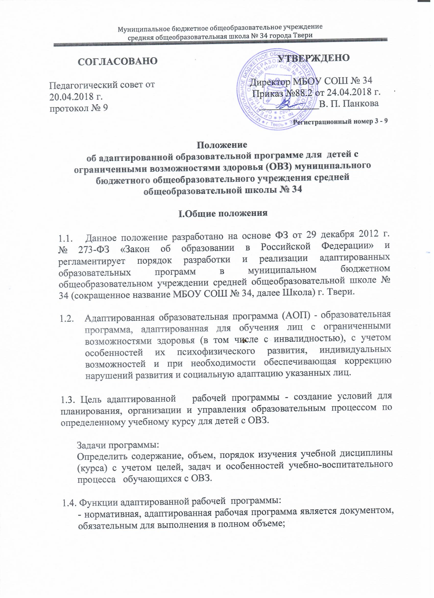

- целеполагания, адаптированная рабочая программа определяет ценности и цели, ради достижения которых она введена в ту или иную образовательную область;

- определения содержания образования, адаптированная рабочая программа фиксирует состав элементов содержания, подлежащих усвоению учащимися (требования к минимуму содержания), а также степень их трудности;

- процессуальная, адаптированная рабочая программа определяет логическую последовательность усвоения элементов содержания, организационные формы и методы, средства и условия обучения;

- оценочная, то есть выявляет уровни усвоения элементов содержания, объекты контроля и критерии оценки уровня обученности учащихся.

1.5. Адаптированная образовательная программа должна давать представление о том, как в практической деятельности педагога реализуются обязательная часть и часть, формируемая участниками образовательных отношений, учебного плана Школы при изучении конкретного предмета в соответствии с психофизическими особенностями учащегося с ограниченными возможностями здоровья.

1.6. Адаптированная образовательная программа разрабатывается на базе основной общеобразовательной программы и, в соответствии с психофизическими особенностями и особыми образовательными потребностями категории лиц с ОВЗ, к которой относится ребенок. При этом адаптированию и модификации подлежат программы учебных предметов; учебники и рабочие тетради; электронные средства и формы организации обучения; формы организации учебного процесса; способы учебной работы с учащимися, имеющими особые образовательные потребности (способы организации коллективной учебной деятельности, способы коммуникации, способы предъявления и выполнения заданий, способы работы с текстовыми материалами, формы и способы контроля и оценки знаний, компетенций и др.).

1.7. АОП разрабатывается самостоятельно Школой с учетом федеральных государственных образовательных стандартов общего образования по уровням образования и (или) федеральных государственных образовательных стандартов образования детей с ОВЗ на основании основной общеобразовательной программы и в соответствии с особыми образовательными потребностями лиц с ОВЗ.

- Адаптированная рабочая программа составляется учителем-предметником, специалистом и (или) педагогом дополнительного образования по определенному учебному предмету, коррекционному занятию, курсу дополнительного образования на учебный год или уровень обучения.

- Проектирование содержания образования на уровне отдельного учебного предмета (курса) осуществляется индивидуально каждым педагогом в соответствии с уровнем его профессионального мастерства и авторским видением дисциплины (образовательной области).

1.8. Адаптация общеобразовательной программы осуществляется с учетом рекомендаций психолого-медико-педагогической комиссии, индивидуальной программы реабилитации инвалида и включает следующие направления деятельности:

- анализ и подбор содержания;

- изменение структуры и временных рамок;

- использование разных форм, методов и приемов организации учебной деятельности.

1.8.1 Анализ требований государственного образовательного стандарта, содержания примерных программ для детей с ограниченными возможностями здоровья.

* + 1. Учет особенностей психофизического развития лиц с ОВЗ (по представленным родителями документам).
    2. Проектирование необходимых структурных составляющих адаптированной образовательной программы.
    3. Определение временных границ освоения АОП. При проектировании АОП указывается отрезок времени, покрываемый реализацией содержания Программы.
    4. Четкое формулирование цели АОП.
    5. Определение круга задач, конкретизирующих цель адаптированной образовательной программы.
    6. Определение содержания АОП.

Проектирование содержания АОП должно включать в себя содержательное наполнение образовательного, коррекционного и воспитательного компонентов.

Содержательное наполнение каждого из компонентов зависит от его целевого назначения. Особое внимание при проектировании содержания АОП следует уделить описанию тех способов и приемов, посредством которых лица с ОВЗ будут осваивать содержание образования.

* + 1. Планирование форм реализации АОП.

Реализация АОП может осуществляться с использованием различных форм, в том числе с использованием дистанционных технологий.

* + 1. Планирование участия в реализации АОП различных специалистов (воспитателей, психолога, социального педагога, педагога дополнительного образования и др.). Особое внимание следует обратить на возможность включения в реализацию АОП родителей (законных представителей) обучающегося с ОВЗ или группы обучающихся с ОВЗ со схожими нарушениями развития.
    2. Формы и критерии мониторинга результатов освоения адаптированной образовательной программы соответствуют Положению о текущем контроле успеваемости и промежуточной аттестации обучающихся МБОУ СОШ № 34 г. Твери.
  1. Решение о переводе обучающегося с ОВЗ на АОП принимается на основании рекомендаций психолого-медико-педагогической комиссии и по заявлению родителей (законных представителей).

1.10. Завершается освоение АОП государственной итоговой аттестацией в формах и порядке, установленном Минобрнауки России.

* 1. При решении вопроса о переводе обучающегося с ОВЗ, как не прошедшего промежуточную аттестацию, необходимо руководствоваться: пунктом 20 Приказа Министерства образования и науки РФ от 30.08.2013 №1015 «Об утверждении Порядка организации и осуществления образовательной деятельности по основным общеобразовательным программам: образовательным программам начального общего, основного общего и среднего общего образования»; пунктом 9 статьи 58 Федерального закона «Об Образовании в Российской Федерации» от 29.12.2012 №273-ФЗ.
  2. Педагогический совет общеобразовательного учреждения ежегодно утверждает АОП для обучающихся с ОВЗ и (или) группы обучающихся с ОВЗ.

**II. Структура адаптированной программы обучения детей с ОВЗ**

2.1 Адаптированная программа в соответствии с федеральными государственными стандартами начального общего образования (далее ФГОС НОО) должна содержать следующие разделы:

           ЦЕЛЕВОЙ РАЗДЕЛ:

Пояснительная записка;

(В тексте пояснительной записки следует указать:

- Сведения о ребёнке, его актуальное состояние, проблемы/ сведения о классе, если программа составляется на класс;

- Цель и задачи данной программы;

- Программа, на основе которой, (предметной или авторской) разработана программа, название, автор и год издания конкретной программы;

- Внесённые изменения в примерную (авторскую) программу и их обоснование;

- Количество часов, на которое рассчитана программа;

- Учебно-методический комплект: учебник, тетрадь, пособия (обозначаются с указанием их названия, класса, ФИО автора, издательства, года издания);

- Планируемые результаты освоения обучающимися АОП НОО;

- Система оценки достижения планируемых результатов освоения АОП НОО.

СОДЕРЖАТЕЛЬНЫЙ РАЗДЕЛ:

- Программа формирования универсальных учебных действий;

- Программы отдельных учебных предметов;

- Программа духовно-нравственного развития;

- Программа формирования экологической культуры, здорового и безопасного образа жизни;

- Программа коррекционной работы.

ОРГАНИЗАЦИОННЫЙ РАЗДЕЛ:

- Учебный план;

- Программа внеурочной деятельности;

- Система условий реализации АОП НОО.

**III. Порядок разработки и утверждения адаптированной образовательной программы.**

3.1. Порядок разработки и утверждения рабочих программ определяются настоящим положением МБОУ СОШ № 34 г. Твери.

3.2. Рабочие программы рассматриваются на методических объединениях школы или заседаниях творческой группы. По итогам рассмотрения оформляется протокол.

3.3. Рабочие программы проходят согласование с педагогическим советом школы. По итогам согласования рабочих программ издается приказ МБОУ СОШ № 34 «Об утверждении адаптированных образовательных программ».

**IV. Условия реализации адаптированной образовательной программы**

4.1. При реализации АОП необходимо создавать условия:

- учет особенностей ребенка, индивидуальный педагогический подход, проявляющийся в особой организации коррекционно-педагогического процесса, в применении специальных методов и средств обучения, компенсации и коррекции нарушений развития (информационно-методических, технических);

- реализация коррекционно-педагогического процесса педагогами и педагогами-психологами соответствующей квалификации, его психологическое сопровождение специальными психологами;

- предоставление обучающемуся с ОВЗ медицинской, психолого-педагогической и социальной помощи;

- привлечение родителей в коррекционно-педагогический процесс.

4.2. К реализации АОП в образовательной организации должны быть привлечены социальный педагог, учителя-логопеды, педагоги-психологи.

**V. Особенности организации образовательной деятельности для обучающихся с ограниченными возможностями здоровья**

5.1. Учитывая сложившуюся практику работы, а также имеющийся мировой опыт работы инклюзивных школ, в образовательной организации количество учащихся с ОВЗ в одном классе не должно превышать четырех человек. Оптимальный вариант, когда дети с ОВЗ в каждом классе имеют различные диагнозы и различные образовательные потребности.

5.2 В образовательной организации, осуществляющей образовательную деятельность по адаптированным образовательным программам, допускается:

- совместное обучение обучающихся с задержкой психического развития и обучающихся с расстройством аутистического спектра, интеллектуальное развитие которых сопоставимо с задержкой психического развития;

- совместное обучение по образовательным программам для обучающихся с умственной отсталостью и обучающихся с расстройством аутистического спектра, интеллектуальное развитие которых сопоставимо с умственной отсталостью.

5.3. Обучающимся с расстройством аутистического спектра, с ДЦП и для других категорий детей организуется специальное сопровождение тьютора по мере необходимости.

5.4. Для успешной адаптации обучающихся с расстройством аутистического спектра на групповых занятиях, кроме учителя присутствует тьютор, организуются индивидуальные занятия с педагогом-психологом по развитию навыков коммуникации, поддержке эмоционального и социального развития.

5.5. Реализация адаптированных основных образовательных программ в части трудового обучения осуществляется исходя из региональных условий, условий школы и с учетом индивидуальных особенностей психофизического развития, здоровья, возможностей, а также интересов учащихся с ограниченными возможностями здоровья и их родителей (законных представителей).

При разработке адаптированных образовательных программ учителями – предметниками должны учитываться рекомендации ПМПК, желание родителей, наблюдение узких специалистов (невролога, психиатра и т.д.), диагностические материалы по предмету, диагностические материалы психолога.

5.7. Среда и рабочее место организуются в соответствии с особенностями развития данной категории обучающихся с ОВЗ и дополнительно приспосабливаются к конкретному ребенку.